Примерная итоговая контрольная работа по развитию речи в 3 классе (вариант 2.2)
Цель проведения: выявить сформированность предметных умений учащихся третьих классов для понимания общих тенденций обучения ученика класса.

- Перечислить дни недели, начиная с понедельника.
Написать названия животных, которые впадают в спячку зимой.
Оценка выполнения задания:
Максимально – 2 балла, за каждый правильный ответ – 1 балл.

2. Дописать слова по смыслу.
Зимой идёт снег, а осенью идёт (что?) _________________.
Осенью птицы (что делают?)_________________ на юг,
а весной (что делают?) _____________________ с юга.
Зимой заяц белый, а летом ___________________ .
Оценка выполнения задания:
Максимально – 4балла, за каждый правильный ответ – 1 балл.

3. Подчеркнить приметы зимы синим цветом, а приметы весны - зелёным цветом.
Погода морозная.
Возвращаются с тёплых стран журавли.
Снегопад.
Небо чистое, высокое, ясное.
Оценка выполнения задания:
Максимально – 2 балла (2б - без ошибок, 1б – допущена 1 ошибка)

4. Прочитать текст.

Наступил тёплый май. Ребята обрадовались солнечной погоде и пошли на прогулку в парк. Вдруг Коля остановился и закричал: “Осторожно! Не раздавите его!” На земле сидел птенец вороны. Он беспомощно махал крыльями и открывал клюв. Миша и Ваня принесли лестницу. Потом девочки аккуратно завернули птенца в свитер. Мальчики дружно посадили воронёнка обратно в гнездо. Все были довольны, что спасли птенца.

Озаглавить рассказа.
Ответить на вопросы полным ответом:
О каком времени года говорится в рассказе?
Что произошло по дороге в парк?
Как вёл себя воронёнок?
Что сделали ребята?
Оцени поступок ребят.
Оценка выполнения задания:
Максимально – 6 баллов, за каждый правильный ответ – 1 балл.

5. Вставить слова в текст по смыслу.

В марте на земле ещё лежит ______________. Солнце светит _______________. Дни стали ______________, а ночи ______________.
На деревьях набухли ______________.
(снег, короче, ярко, длиннее, почки,)
Оценка выполнения задания:
Максимально – 2 балла (2б - без ошибок, 1б – допущена 1 ошибка)

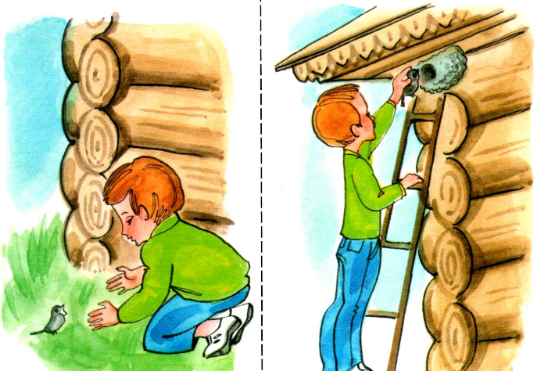
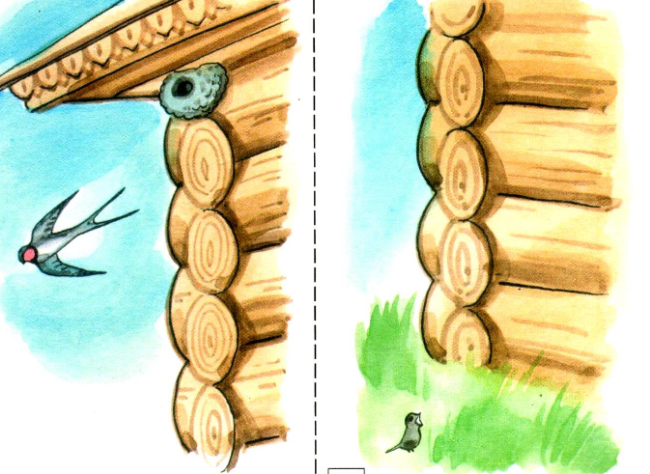
6. Составить и написать рассказ по картинке.

Словарь:
Ласточка, построила, улетела, выпал, птенчик, кричал, заметил, осторожно, лестница, поднялся, обратно.
Оценка выполнения задания:
Максимально 3 балла.
1б - название рассказа.
2б- >5 предложений по теме.
1б – 3-4 предложения

Перевод в пятибалльную систему

Количество баллов | Оценка
19 - 17 | «5»
16 - 13 | «4»
12 - 9 | «3»
от 8 и ниже | «2»

